OSI

Для единого предоставления данных в сетях с неоднородными устройствами и ПО Международная организация по стандартам OSI разработала базовую модель связи открытых систем, которая называется OSI. Эта модель описывает правила и процедуры передачи данных в различных сетевых средах при организации сеансов связи. Основными элементами модели являются уровни, прикладные процессы и физические средства соединения.  
  
**По уровню:**  
1. Физический уровень  
2. Канальный уровень  
3. Сетевой  
4. Транспортный  
5. Сеансовый  
6. Представительский  
7. Прикладной  
  
Каждый уровень модели OSI выполняет определенную задачу в процессе передачи данных по сети. Базовая модель является основой для разработки сетевых протоколов. Данная модель разделяет коммуникационные функции в сети на 7 уровней, каждый из которых обслуживает различные части процесса области взаимодействия открытых систем.

Модель OSI описывает только системные средства взаимодействия, не касаясь приложений конечных пользователей. Приложения реализуют свои собственные протоколы взаимодействия, обращаясь к системным средствам.

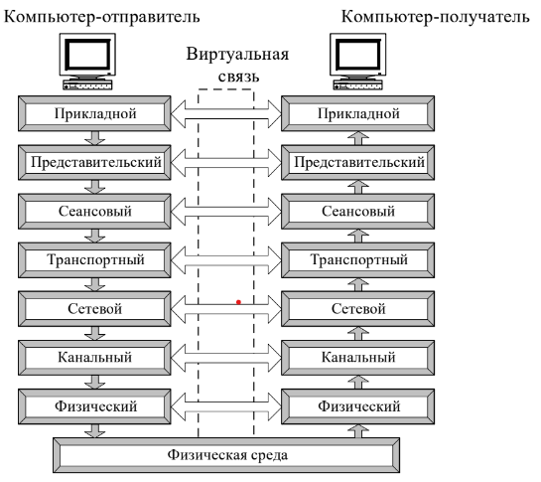

Каждый уровень компьютера–отправителя взаимодействует с таким же уровнем компьютера-получателя, как будто он связан напрямую. Такая связь называется **логической или виртуальной связью**. В действительности взаимодействие осуществляется между смежными уровнями одного компьютера.

Информация на компьютере-отправителе должна пройти через все уровни. Затем она передается по физической среде до компьютера–получателя и опять проходит сквозь все слои, пока не доходит до того же уровня, с которого она была послана на компьютере-отправителе.

Перед подачей в сеть данные разбиваются на пакеты. На принимающей стороне пакет проходит через все уровни в обратном порядке. Когда пакет дойдет до прикладного уровня, вся управляющая информация будет удалена из пакета, и данные примут свой первоначальный вид.

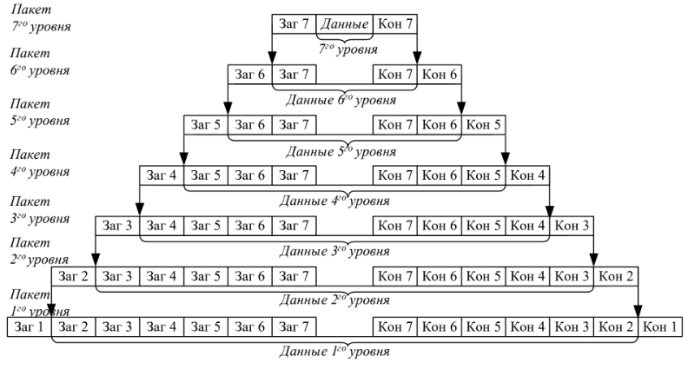

Каждый уровень модели выполняет свою функцию. Чем выше уровень, тем более сложную задачу он решает. Отдельные уровни модели OSI удобно рассматривать как группы программ, предназначенных для выполнения конкретных функций.

Каждый уровень обеспечивает сервис для вышестоящего уровня, запрашивая в свою очередь, сервис у нижестоящего уровня. Практическая реализация принципов адресации данных возложена на нижние уровни.

Рассматриваемая модель определяет взаимодействие открытых систем разных производителей в одной сети.

**Поэтому она выполняет для них координирующие действие по:**

* взаимодействию прикладных процессов;
* формам представления данных;
* единообразному хранению данных;
* управлению сетевыми ресурсами;
* безопасности данных и защите информации;
* диагностике программ и технических средств.

1. Прикладной

представляет набор интерфейсов, позволяющий получить доступ к

сетевым службам

1. Представления

преобразует данные в общий формат для передачи по сети

1. Сеансовый

поддержка взаимодействия (сеанса) между удаленными процессами

1. Транспортный

управляет передачей данных по сети, обеспечивает подтверждение

передачи

1. Сетевой

маршрутизация, управление потоками данных, адресация сообщений

для доставки, преобразование логические сетевые адреса и имена в

соответствующие им физические

1. Канальный

* 2.1. Контроль логической связи (LLC):

формирование кадров

* 2.2. Контроль доступа к среде (MAC):

управление доступом к среде

1. Физический:

битовые протоколы передачи информации

**Физический уровень**

Физический уровень предназначен для сопряжения с физическими средствами соединения.

**Физические средства соединения** – это совокупность физической среды, аппаратных и программных средств, обеспечивающая передачу сигналов между системами.

**Физическая среда** – это материальная субстанция, через которую осуществляется передача сигналов.

Физическая среда является основой, на которой строятся физические средства соединения. (В качестве физической среды широко используются эфир, металлы, оптическое стекло и кварц)

**Физический уровень состоит из:**

1. **Подуровня стыковки со средой** - обеспечивает сопряжение потока данных с используемым физическим каналом связи.
2. **Подуровня преобразования передачи** - осуществляет преобразования, связанные с применяемыми протоколами.

Физический уровень получает пакеты данных от вышележащего канального уровня и преобразует их в 0 и 1. Эти сигналы посылаются через среду передачи на приемный узел.

**Механические и электрические / оптические свойства среды передачи**

**определяются на физическом уровне и включают:**

* тип кабелей и разъемов;
* разводку контактов в разъемах;
* схему кодирования сигналов для значений 0 и 1.

**Физический уровень выполняет следующие функции:**

1. Установление и разъединение физических соединений.
2. Передача сигналов в последовательном коде и прием.
3. Прослушивание, в нужных случаях, каналов.
4. Идентификация каналов.
5. Оповещение о появлении неисправностей и отказов.

Оповещение о появлении неисправностей и отказов связано с тем, что на физическом уровне происходит обнаружение определенного класса событий, мешающих нормальной работе сети.

Физический уровень может обеспечивать как асинхронную (последовательную) так и синхронную (параллельную) передачу.

**Канальный уровень**

Единицей информации канального уровня являются кадры (frame). **Кадры** – это логически организованная структура, в которую можно помещать данные.

Задача канального уровня - брать пакеты, поступающие с сетевого уровня и готовить их к передаче, укладывая в кадр соответствующего размера. Этот уровень обязан определить, где начинается и где заканчивается блок, а также обнаруживать ошибки передачи.

На этом же уровне определяются правила использования физического уровня узлами сети. Здесь обнаруживаются и исправляются ошибки.

**Также канальный уровень делится на два подуровня:**

* LLC (Logical Link Control) управление логическим каналом осуществляет логический контроль связи. Подуровень LLC обеспечивает обслуживание сетевого уровня и связан с передачей и приемом пользовательских сообщений.
* MAC (Media Assess Control) контроль доступа к среде. Подуровень MAC регулирует доступ к разделяемой физической среде и управляет доступом к каналу связи. Подуровень LLC находится выше подуровня МАC.

**Канальный уровень может выполнять следующие виды функций:**

1. Организация (установление, управление, расторжение) канальных соединений и идентификация их портов.
2. Организация и передача кадров.
3. Обнаружение и исправление ошибок.
4. Управление потоками данных.
5. Обеспечение прозрачности логических каналов (передачи по ним данных, закодированных любым способом).

**Сетевой уровень**

Сетевой уровень обеспечивает прокладку каналов, соединяющих абонентские и административные системы через коммуникационную сеть, выбор маршрута наиболее быстрого и надежного пути.

Сетевой уровень устанавливает связь в вычислительной сети между двумя системами и обеспечивает прокладку виртуальных каналов между ними. **Виртуальный или логический канал** - это такое функционирование компонентов сети, которое создает взаимодействующим компонентам иллюзию прокладки между ними нужного канала. Кроме этого, сетевой уровень сообщает транспортному уровню о появляющихся ошибках. Сетевой уровень отвечает за их адресацию и доставку.

Прокладка наилучшего пути для передачи данных называется **маршрутизацией**, и ее решение является главной задачей сетевого уровня. Эта проблема осложняется тем, что самый короткий путь не всегда самый лучший.

Протокол канального уровня обеспечивает доставку данных между любыми узлами только в сети с соответствующей типовой топологией. Это очень жесткое ограничение, которое не позволяет строить сети с развитой структурой.

Таким образом, внутри сети доставка данных регулируется канальным уровнем, а вот доставкой данных между сетями занимается сетевой уровень.

Сети соединяются между собой специальными устройствами, называемыми маршрутизаторами. **Маршрутизатор** это устройство, которое собирает информацию о топологии межсетевых соединений и на ее основании пересылает пакеты сетевого уровня в сеть назначения. Таким образом, маршрут представляет собой последовательность маршрутизаторов, по которым проходит пакет. Сетевой уровень отвечает за деление пользователей на группы и маршрутизацию пакетов.

**Сетевой уровень выполняет функции:**

1. Создание сетевых соединений и идентификация их портов.
2. Обнаружение и исправление ошибок, возникающих при передаче через коммуникационную сеть.
3. Управление потоками пакетов.
4. Организация (упорядочение) последовательностей пакетов.
5. Маршрутизация и коммутация.
6. Сегментирование и объединение пакетов.

**На сетевом уровне определяется два вида протоколов:**

Первый вид относится к определению правил передачи пакетов с данными конечных узлов от узла к маршрутизатору и между маршрутизаторами.

Второй вид протоколов, называемых протоколами обмена маршрутной информацией. С помощью этих протоколов маршрутизаторы собирают информацию о топологии межсетевых соединений.

**Транспортный уровень**

Транспортный уровень предназначен для передачи пакетов через коммуникационную сеть. На транспортном уровне пакеты разбиваются на блоки.

На пути от отправителя к получателю пакеты могут быть искажены или утеряны. Работа транспортного уровня заключается в том, чтобы обеспечить приложениям или верхним уровням модели (прикладному и сеансовому) передачу данных с той степенью надежности, которая им

требуется.

Транспортный уровень определяет адресацию физических устройств в сети. Этот уровень гарантирует доставку блоков информации адресатам и управляет этой доставкой. Его главной задачей является обеспечение эффективных, удобных и надежных форм передачи информации между системами.

**В функции транспортного уровня входят:**

1. Управление передачей по сети и обеспечение целостности блоков данных.
2. Обнаружение ошибок, частичная их ликвидация и сообщение о неисправленных ошибках.
3. Восстановление передачи после отказов и неисправностей.
4. Укрупнение или разделение блоков данных.
5. Предоставление приоритетов при передаче блоков (нормальная или срочная).
6. Подтверждение передачи.
7. Ликвидация блоков при тупиковых ситуациях в сети.

Начиная с транспортного уровня, все вышележащие протоколы реализуются программными средствами, обычно включаемыми в состав сетевой операционной системы.

**Сеансовый уровень**

**Сеансовый уровень** – это уровень, определяющий процедуру проведения сеансов между пользователями или прикладными процессами.

Сеансовый уровень обеспечивает управление диалогом для того, чтобы фиксировать, какая из сторон является активной в настоящий момент, а также предоставляет средства синхронизации.

Сеансовый уровень управляет передачей информации между прикладными процессами, координирует прием, передачу и выдачу одного сеанса связи. Кроме того, сеансовый уровень содержит дополнительно функции управления паролями, управления диалогом, синхронизации и отмены связи в сеансе передачи после сбоя вследствие ошибок в нижерасположенных уровнях.

**На сеансовом уровне определяется, какой будет передача между двумя прикладными процессами:**

* полудуплексной
* дуплексной

В полудуплексном режиме сеансовый уровень выдает тому процессу, который начинает передачу, маркер данных.

Когда второму процессу приходит время отвечать, маркер данных передается ему. Сеансовый уровень разрешает передачу только той стороне, которая обладает маркером данных.

**Сеансовый уровень обеспечивает выполнение следующих функций:**

1. Установление и завершение на сеансовом уровне соединения между взаимодействующими системами.
2. Выполнение нормального и срочного обмена данными между прикладными процессами.
3. Управление взаимодействием прикладных процессов.
4. Синхронизация сеансовых соединений.
5. Извещение прикладных процессов об исключительных ситуациях.
6. Установление в прикладном процессе меток, позволяющих после отказа либо ошибки восстановить его выполнение от ближайшей метки.
7. Прерывание в нужных случаях прикладного процесса и его корректное возобновление.
8. Прекращение сеанса без потери данных.
9. Передача особых сообщений о ходе проведения сеанса.

Сеансовый уровень отвечает за организацию сеансов обмена данными между оконечными машинами. Протоколы сеансового уровня обычно являются составной частью протоколов трех верхних уровней модели.

**Уровень представления данных**

Уровень представления данных или представительский уровень представляющие данные, передаваемые между прикладными процессами, в нужной форме данные.

Этот уровень обеспечивает то, что информация, передаваемая прикладным уровнем, будет понятна прикладному уровню в другой системе. В случаях необходимости уровень представления в момент передачи информации выполняет преобразование форматов данных в некоторый общий формат представления, а в момент приема, соответственно, выполняет обратное преобразование.

Эта система служит для описания структуры файлов, а также позволяет решить проблему шифрования данных. На этом уровне может выполняться шифрование и дешифрование данных, благодаря которым секретность обмена данными обеспечивается сразу для всех прикладных сервисов. Этот уровень обеспечивает преобразование данных (кодирование, компрессия и т.п.) прикладного уровня в поток информации для транспортного уровня.

**Представительный уровень выполняет следующие основные функции:**

1. Генерация запросов на установление сеансов взаимодействия прикладных процессов.
2. Согласование представления данных между прикладными процессами.
3. Реализация форм представления данных.
4. Засекречивание данных.
5. Передача запросов на прекращение сеансов.

Протоколы уровня представления данных обычно являются составной частью протоколов трех верхних уровней модели.

**Прикладной уровень**

Прикладной уровень обеспечивает прикладным процессам средства доступа к области взаимодействия, является верхним (седьмым) уровнем и непосредственно примыкает к прикладным процессам. В действительности прикладной уровень – это набор разнообразных протоколов, с помощью которых пользователи сети получают доступ к разделяемым ресурсам. Специальные элементы прикладного сервиса обеспечивают сервис для конкретных прикладных программ.

Единица данных, которой оперирует прикладной уровень, обычно называется **сообщением (message).**

**Прикладной уровень выполняет следующие функции:**

1. Описание форм и методов взаимодействия прикладных процессов.
2. Выполнение различных видов работ:

* передача файлов;
* управление заданиями;
* управление системой и т.д.

1. Идентификация пользователей по их паролям, адресам, электронным подписям;

* Определение функционирующих абонентов и возможности доступа к новым прикладным процессам;
* Определение достаточности имеющихся ресурсов;
* Организация запросов на соединение с другими прикладными процессами;
* Передача заявок представительскому уровню на необходимые методы описания информации;
* Выбор процедур планируемого диалога процессов;
* Управление данными, которыми обмениваются прикладные процессы и синхронизация взаимодействия прикладных процессов;
* Определение качества обслуживания (время доставки блоков данных, допустимой частоты ошибок);
* Соглашение об исправлении ошибок и определении достоверности данных;
* Согласование ограничений, накладываемых на синтаксис (наборы символов, структура данных).

Указанные функции определяют виды сервиса, которые прикладной уровень предоставляет прикладным процессам. Кроме этого, прикладной уровень передает прикладным процессам сервис, предоставляемый физическим, канальным, сетевым, транспортным, сеансовым и представительским уровнями. На прикладном уровне необходимо предоставить в распоряжение пользователей уже переработанную информацию. С этим может справиться системное и пользовательское программное обеспечение.

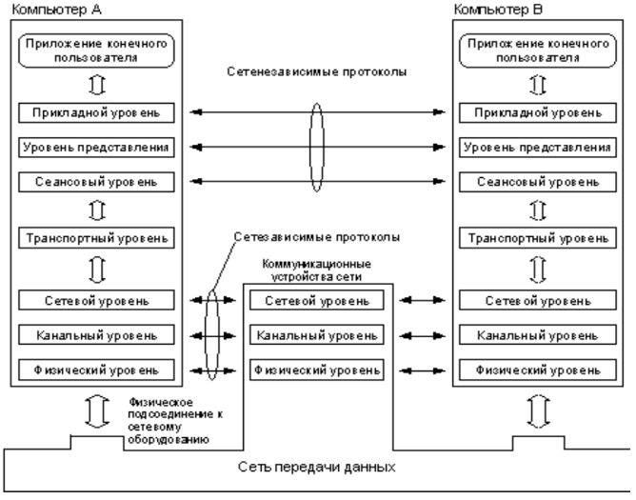

**Вывод:**

Три нижних уровня (физический, канальный и сетевой) - являются сетизависимыми, то есть протоколы этих уровней тесно связаны с технической реализацией сети, с используемым коммуникационным оборудованием.

Три верхних уровня (сеансовый, уровень представления и прикладной) ориентированы на приложения и мало зависят от технических особенностей построения сети. На протоколы этих уровней не влияют никакие изменения в топологии сети, замена оборудования или переход на другую сетевую технологию.

Транспортный уровень является промежуточным, он скрывает все детали

функционирования нижних уровней от верхних уровней. Это позволяет разрабатывать приложения, независящие от технических средств, непосредственно занимающихся транспортировкой сообщений.